按照下面knick提供的对照表，调整一下我们的设备数据，我们之前的只有小数点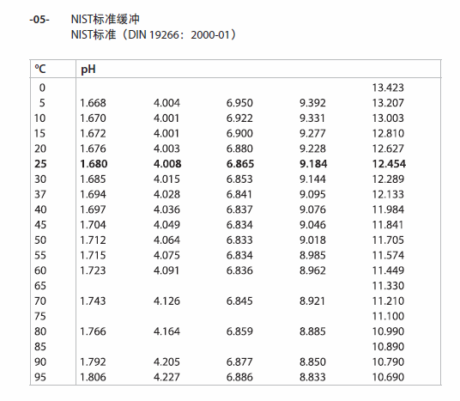2位，而且只有温度60℃的样子，这个表格可以直接到95℃

